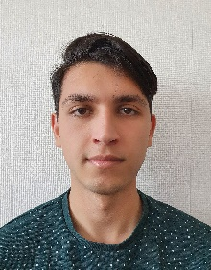

Teamwork

Zelfstandigheid

Engels

**Vakkenvuller** – Dirk van den Broek – Leiden

**Kassamedewerker** – De Molen Fietsen – Leiden

**Pizza bezorger en Insider** – Domino’s Pizza – Leiden

**2016 - 2018**

**Mobiel**

06 87309222

**Adres**

Milanenhorst 188, 2317CL Leiden Amsterdam

**Email**

ruid_1998@hotmail.com

Sporten, Programmeren en muziek luisteren.

**Grafisch Lyceum Rotterdam -** Rotterdam

Mediatechnologie Applicatie- en Mediaontwikkeling

**Visser ‘t Hooft** – Leiden

VMBO-T

**2012 - 2016**

**2014 - 2016**

**Rohied Shirzai**

**Interesses**

Nederlands

**Vaardigheden**

**2017 - Heden**

**Opleidingen**

Ik ben een enthousiaste jongen die zichzelf als programmeur verder wil ontwikkelen. Ik hou van nieuwe codeer talen en ik denk in resultaten en doelen. Ik ben heel erg zelfstandig en maak mijn werk zo snel mogelijk af. Sociaal ben ik ook heel erg positief met andere mensen.

**Profiel**

**2018 – 2020**

**Werkervaring**